Юлдашева Д.Ю.
ФБФ 201 группа
О проведении классного часа
27 февраля 2017 года студенты 201 группы факультета башкирской филологии провели классные часы в Уфимской городской башкирской гимназии №20 имени Мустафиной Фатимы Хамидовны. Тему классного часа кто-то выбирал сам, а кому-то подсказал классный руководитель. Каждый из нас написал полный конспект классного часа, в нем – интересные презентации, веселые викторины и многое другое. Нам удалось найти с детьми общий язык, они были активными, послушными, относились с уважением и пониманием.
К нашей большой радости, все прошло хорошо. Нам понравилось взаимодействовать с детьми. Это был бесценный опыт.
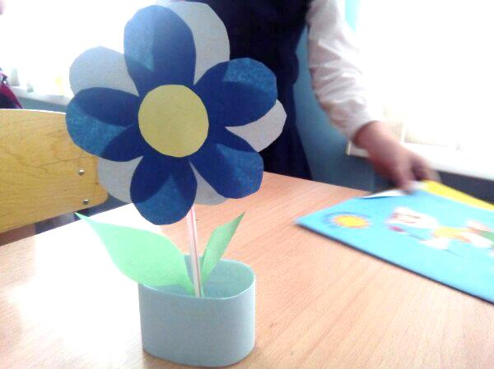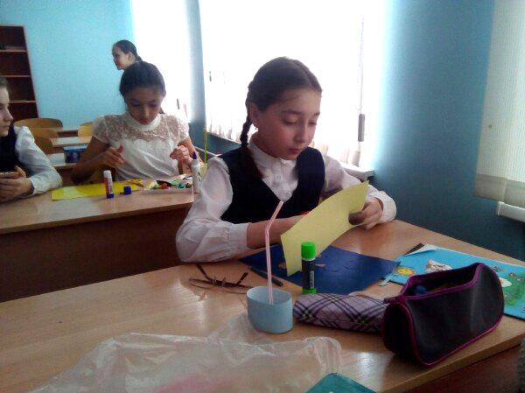.

Фото Бикмурзиной Назгуль
Руководитель Аминов Тахир Мажитович

